Football Gloves

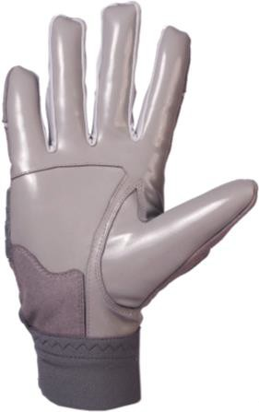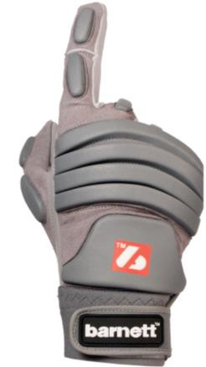FLG-03

-Gant de football américain pour
Lineman.
-protection optimale pour des mouvements fluides
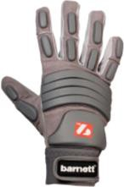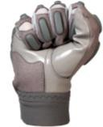Ultra résistant avec son attache poignet en velcro

-Composition de la Paume : cabretta et pitards, spandex et nylon
-Le dos du gant est renforcé en mousse
-Couleurs disponibles : gris ou noir
http://www.barnett.fr/flg-03-gants-de- football-americain-de-linemen-pro.html

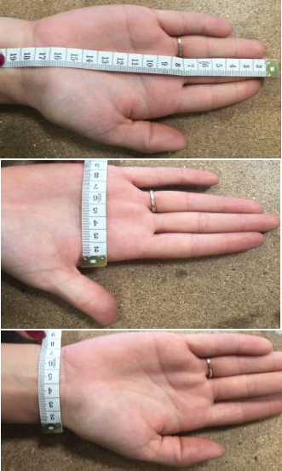
Conseil pour choisir sa taille : 3 mesures à réaliser à l’aide d’un ruban mètre.
-Une mesure de l’extrémité du majeur jusqu’à la fin du A
poignet (A)

-Une mesure de la largeur de la paume (B) B

-Une mesure de la largeur du poignet (C) C

Le gant FLG-03 correspond à ces tailles :

FLG-03 | A | B | C | Poids (gramme)
M | 25 cm | 10.5 cm | 8.5 cm | 59 g
L | 26.5 cm | 10.5 cm | 9 cm | 54 g
XL | 27 m | 11 cm | 9.5 cm | 59 g
2XL | 27.5 cm | 12 cm | 10.5 cm | 70.5 g

